

**XỬ LÝ ẢNH SỐ**

**Họ và tên SV báo cáo 1: MSSV:**

**Họ và tên SV báo cáo 2: MSSV:**

**Họ và tên SV báo cáo 3: MSSV:**

**Nhóm lớp Tiểu nhóm: Ngày thí nghiệm:**

|  |  |  |  |  |
| --- | --- | --- | --- | --- |
| **Điểm đánh giá** | | | | **CBGD nhận xét và ký tên** |
| **Chuẩn bị lý thuyết** | **Báo cáo và kết quả TN** | **Kiểm tra** | **Kết quả** |  |

# **CHUẨN BỊ THÍ NGHIỆM**

* 1. **Ảnh số**
     + A close-up of a math problem

       Description automatically generatedẢnh f(x,y) được miêu tả bằng những mẫu cách đều nhau ở dạng ma trận (N-M):
     + Ma trận A được gọi là ảnh số, mỗi thành phần của A được gọi là một thành phần ảnh, hay pixel, hoặc pel.
     + Lấy mẫu: chia mặt phẳng xy thành mắt lưới, tọa độ của mỗi mắt lưới là (x, y), trong đó x,y là số nguyên.
     + Lượng tử: f được gán bằng một giá trị mức xám G (thực hoặc nguyên).
     + Trong thực tế, N = 2n, M = 2k, G = 2m. Tổng số bit cần chứa ảnh là: NxMxm
     + Độ phân giải: mức độ chi tiết điểm ảnh, phục thuộc và số mẫu và số mức xám.
  2. Tính số MB cần để lưu trữ một ảnh màu RGB kích thước 1080x1920.

* 1. Tính băng thông Mbps cần để truyền một phim HD 1080x1920, tốc độ 30 khung hình/s, chiều dài 2h.

* 1. **Tác vụ đại số**

Tác vụ đại số giữa hai pixel p và q: bao gồm các tác vụ cộng, trừ, nhân, chia (thực hiện trên từng pixel).

Tác vụ mặt nạ (cửa sổ):

Với sự chọn lựa thông số w thích hợp, tác vụ có thể được dùng để triệt nhiễu, làm mỏng hay phát hiện cạnh.

* + 1. Nếu wi=1/9 thì tác vụ là lọc loại gì (thông cao, thông dãy hay thông thấp).

* + 1. Nếu wi=1( i≠5) và w5=8 thì tác vụ là lọc loại gì (thông cao, thông dãy hay thông thấp):

* 1. **Các loại nhiễu ảnh**

**Một số hàm mật độ xác suất nhiễu**



**Ảnh gốc**

**Ảnh và phân bố xác suất với các loại nhiễu khác nhau 1.**

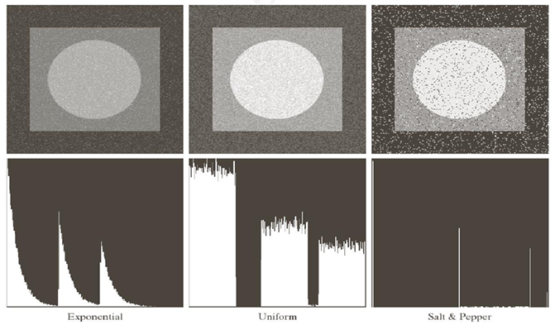

**Ảnh và phân bố xác suất với các loại nhiễu khác nhau 2.**

* + 1. Nhiễu Gauss là nhiễu có giá trị liên tục hay rời rạc.

* + 1. Nhiễu muối tiêu là nhiễu có giá trị liên tục hay rời rạc.

* 1. **Các loại bộ lọc theo sắp xếp thứ tự:**

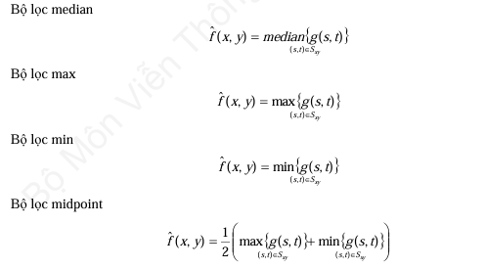

* + 1. Để loại bỏ nhiễu muối (giá trị mức xám 255), thì có thể sử dụng loại bộ lọc nào ở trên.

* + 1. Để loại bỏ nhiễu tiêu (giá trị mức xám 0), thì có thể sử dụng loại bộ lọc nào ở trên:

* 1. Để loại bỏ nhiễu muối tiêu, thì có thể sử dụng loại bộ lọc nào ở trên:

# **TIẾN HÀNH THÍ NGHIỆM**

**2.1.1 Đọc ảnh gốc vào**

**dụ về nhiễu muối tiêu**

1. Dùng hàm figure và subplot, imshow để hiện cả hai hình này trên cùng Figure 1.

|  |
| --- |
| Phần mã báo cáo |
| Phần Figure 1. báo cáo |

**2.1.2 Lọc ảnh dùng bộ lọc trung vị**

1. Viết hàm thực hiện lọc trung vị hai chiều bằng bộ lọc trung vị dạng 5 điểm dường chéo ( 5-point cross-shaped)

Áp dụng bộ lọc này để triệt nhiễu ở Hình 59.b.

|  |
| --- |
| Phần mã báo cáo |

2. Tìm sai số trung bình bình phương giữa ảnh đã triệt nhiễu và ảnh gốc.

|  |
| --- |
| Kết quả báo cáo |

3. Hiện thêm hình đã triệt nhiễu trên hình Figure 1

|  |
| --- |
| Phần Figure 1. báo cáo |

**2.1.3 Lọc ảnh dùng bộ lọc trung vị có sẵn medfil2**

1. Dùng hàm medfilt2 để lọc trung vị với các bộ lọc kích thước khác nhau: bên cạnh dạng chữ thập, sử dụng thêm các kích thước sau: 1x2 1x3 2x2 3x3 3x4 4x4 4x5 5x5 7x7.

|  |
| --- |
| Phần mã báo cáo |

1. Hiện các hình này trên cùng một Figure 2. để dễ so sánh chất lượng. Có thể thêm cả hình gốc và hình nhiễu để tiện so sánh. Gán tên cho các hình con này

|  |
| --- |
| Phần Figure 2. báo cáo |

1. Nếu một lọc trung vị có thể lọc nhiễu hoàn hảo, sai số trung bình bình phương giữa ảnh gốc và ảnh lọc nhiễu sẽ bằng 0. Trong thực tế thì điều này không xảy ra. Giá trị sai số trung bình bình phương có thể được dùng như một phép đo đơn giản định tính chất lượng của bộ lọc trung vị. Vẽ giá trị sai số trung bình bình phương theo số điểm của bộ lọc cho các bộ lọc xét ở trên. Lưu ý hình vẽ Figure 3. nên bao gồm cả giá trị sai số trung bình bình phương giữa pep và n2, như giá trị chưa được lọc nhiễu.

|  |
| --- |
| Phần Figure 3. báo cáo |

1. Nhận xét kết quả

|  |
| --- |
| Báo cáo nhận xét |

**2.2 Giảm nhiễu tuần hoàn**

**2.2.1 Tạo nhiễu tuần hoàn**

1. Đọc ảnh gốc airplane.tif

2. Chuyễn từ ảnh màu sang ảnh trắng đen dùng công thức Y= (R+G+B)/3

3. Hiện cả hình màu và hình trắng đen trên Figure 4.

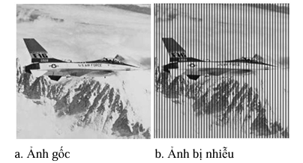4. Giảm chất lượng hình bằng nhiễu tuần hoàn: mỗi cột bội 5 được gán giá trị 0 như Hình 57.b.

**Ví dụ về nhiễu tuần hoàn.**

|  |
| --- |
| Phần mã báo cáo |

|  |
| --- |
| Phần Figure 4. báo cáo |

**2.2.2 Lọc nhiễu tuần hoàn**

5 phương pháp lọc được đề xuất để thực hiện lọc nhiễu tuần hoàn này.

(a) Lọc trung vị theo chiều ngang 3 điểm (horizontal 3-point median filter)

(b) Lọc trung bình theo chiều ngang 3 điểm (horizontal 3-point mean filter)

(c) Lọc trung điểm theo chiều ngang 3 điểm (horizontal 3-point midpoint filter)

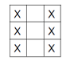(d) Lọc trung vị 6 điểm như hình bên dưới. Ngõ ta tại trung tâm cửa sổ, là giá trị trung vị của 6 điểm của bộ lọc đánh dấu bởi điểm X. Lưu ý rằng pixel đang xét không được dùng cho tính toán trung vị trong phương pháp này.

(e) Lọc trung vị có trọng số 3x3 điểm với trọng số cho bởi ma trận sau

Ở mỗi phương pháp, chỉ những pixel ở cột bị nhiễu (mỗi 5 cột) sẽ được xử lý. Pixel ở những cột không bị nhiễu có giá trị giống như hình gốc và sẽ không bị tác động bởi bộ lọc.

* 1. Thực hiện lọc nhiễu sử dụng 5 phương pháp trên. Hiện kết quả hình sau lọc nhiễu trên Figure 5.

|  |
| --- |
| Phần mã báo cáo |
| Phần Figure 5. báo cáo |

* 1. Tính sai số trung bình bình phương (MSE) của từng phương pháp, bỏ qua sai số ở gần 4 biên do chèn thêm điểm 0 (zero-padding) tại 4 biên. Sắp xếp 5 phương pháp này theo chỉ số MSE từ cao đến thấp. Giải thích lý do

|  |
| --- |
| Phần báo cáo và giải thích |

**2.3 Làm nhòe và làm sắc nét hình**

**2.3.1 Làm nhòe hình**

1. Đọc ảnh gốc airplane.tif

2. Áp dụng làm nhòe dùng bộ lọc thông thấp. Phép toán này được thực hiện bằng toán tử đại số bằng cách nhân mặt nạ trung bình 3x3 lên hình gốc

3. Hiện cả hình gốc và hình nhòe trên Figure 6.

|  |
| --- |
| Phần mã báo cáo |
| Phần Figure 6. báo cáo |

**2.3.2 Làm sắc nét hình**

1. Đọc ảnh gốc airplane.tiff

2. Áp dụng tách thành phần tần số cao dùng bộ lọc thông cao. Phép toán này được thực hiện bằng toán tử đại số bằng cách nhân mặt nạ trung bình 3x3 lên hình gốc

Cộng hình gốc và hình tần số cao để tạo thành hình sắc nét.

4. Hiện cả hình gốc, hình tần số cao và hình sắc nét trên Figure 7.

|  |
| --- |
| Phần mã báo cáo |
| Phần Figure 7. báo cáo |

1. Thực hiện lại bước 2 đến 4 với mặt nạ sau
2. A white square with black numbers

   Description automatically generatedCộng hình gốc và hình tần số cao để tạo thành hình sắc nét. Hiện cả hình gốc, hình tần số cao và hình sắc nét trên Figure 8.

|  |
| --- |
| Phần mã báo cáo |
| Phần Figure 8. báo cáo |

1. Đánh giá so sánh độ sắc nét của hình sử dụng hai mặt nạ trên bằng cách hiện cả hình gốc và hình sắc nét dùng hai mặt nạ trên

|  |
| --- |
| Phần Figure 9. báo cáo |
| Nhận xét đánh giá: |